Карта текущего состояния процесса 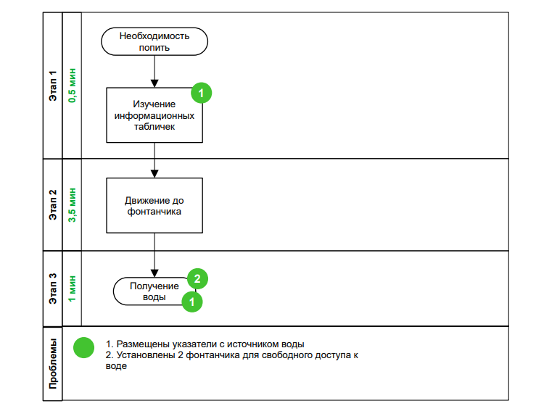
6 мин
5 мин
4 мин
- Отсутствие информационных табличек
- Очередь к питьевому фонтану
- Малое количество питьевых фонтанов

Карта целевого состояния процесса
3 мин
5 мин
2 мин

Размещение навигации с указанием источников воды
